التَّارِيخُ: 08.01.2021
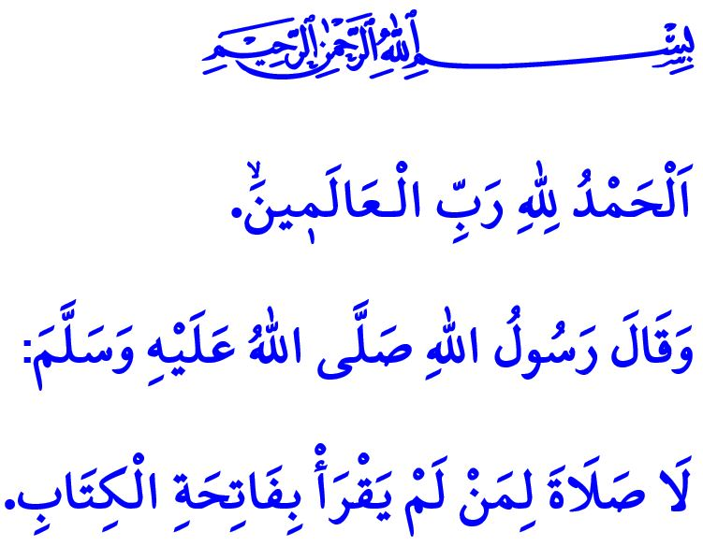
سُورَةُ الْفَاتِحَةِ: هِيَ مُقَدِّمَةُ الْقُرْآنِ الْكَرِيمِ
أَيُّهَا الْمُسْلِمُونَ الْكِرَامُ!
ذَاتَ يَوْمٍ خَاطَبَ الرَّسُولُ الْأَكْرَمُ صَلَّى اللَّهُ عَلَيْهِ وَسَلَّمَ أَحَدَ الصَّحَابَةِ الْكِرَامِ وَهُوَ سَعِيدُ بِنْ الْمُعَلَّى وَقَالَ لَهُ، "ألَا أُعَلِّمُكَ أعْظَمَ سُورَةٍ في القُرْآنِ قَبْلَ أنْ أخْرُجَ مِنَ المَسْجِدِ"، وَبَعْدَ اِنْتِهَاءِ الصَّلَاةِ قَالَ لَهُ، "اَلْحَمْدُ لِلَّهِ رَبِّ العَالَمِينَ. هي السَّبْعُ المَثَانِي، والقُرْآنُ العَظِيمُ الذي أُوتِيتُهُ"
أَيُّهَا الْمُؤْمِنُونَ الْأَعِزَّاءُ!
إِنَّ سُورَةَ الْفَاتِحَةِ، هِيَ مُقَدِّمَةُ كِتَابِنَا الْمُقَدَّسِ الْقُرْآنِ الْكَرِيمِ. وَإِنَّنَا نَقُومُ بِقِرَاءَةِ هَذِهِ السُّورَةِ فِي كُلِّ رَكْعَةٍ مِنْ رَكَعَاتِ صَلَاتِنَا لِأَنَّ رَسُولَنَا صَلَّى اللَّهُ عَلَيْهِ وَسَلَّمَ قَالَ فِي الْحَدِيثِ الشَّرِيفِ، "لَا صَلاَةَ لِمَنْ لَمْ يَقْرَأْ بِفَاتِحَةِ الْكِتَابِ". كَمَا أَنَّنَا نَجِدُ الطُّمَأْنِينَةَ مَعَ كُلِّ مَرَّةٍ نَقُومُ بِقِرَاءَةِ سُورَةِ الْفَاتِحَةِ فِيهَا وَالَّتِي هِيَ دُعَاءُ الْعَبْدِ لِرَبِّهِ مِنْ الْقَلْبِ وَذَلِكَ مَعَ الْعِلْمِ أَنَّ الْحَقَّ سُبْحَانَهُ وَتَعَالَى قَدْ قَالَ، "وَلِعَبْدِي مَا سَأَلَ"
أَيُّهَا الْمُسْلِمُونَ الْأَفَاضِلُ!
إِنَّنَا نَشْرَعُ فِي سُوْرَةِ الْفَاتِحَةِ مَعَ الْبَسْمَلَةِ قَائِلِينَ "بِسْمِ اللَّهِ الرَّحْمَنِ الرَّحِيمِ". وَإِنَّنَا لَنَعْلَمُ أَنَّ كُلَّ عَمَلٍ لَا يَبْدَأُ بِذِكْرِ اسْمِ اللَّهِ هُوْ عَمَلٌ مَنْقُوصٌ وَمَجْزُوءٌ وَيَفْتَقِرُ إِلَى الْبَرَكَةِ.
فَعِنْدَمَا نَقُومُ بِقِرَاءَةِ الْآيَةِ الْقَائِلَةِ، اَلْحَمْدُ لِلّٰهِ رَبِّ الْـعَالَم۪ينَۙ فَنَحْنُ بِذَلِكَ نُظْهِرُ حَمْدَنَا وَشُكْرَنَا وَمَدِيحَنَا وَحُرْمَتَنَا لِرَبِّنَا عَزَّ وَجَلَّ الَّذِي هُوَ خَالِقُ الْكَائِنَاتِ وَمُدَبِّرُ شَأْنَهَا.
اَلرَّحْمٰنِ الرَّح۪يمِ،ۙ أَيْ أَنَّنَا نَعْلَمُ أَنَّهُ سُبْحَانَهُ صَاحِبُ الْلُّطْفِ وَالْإِحْسَانِ وَكَثِيرَةٌ هِيَ رَحْمَتُهُ وَعَظِيمَةٌ هِيَ مَرْحَمَتُهُ.
مَالِكِ يَوْمِ الدّ۪ينِۜ، أَيْ أَنَّهُ هُوَ وَحْدَهُ مَنْ يَمْلِكُ يَوْمَ الْحِسَابِ. وَأَنَّهُ اللَّهُ تَعَالَى الَّذِي سَيُحَاسِبُ عِبَادَهُ فِي الْآخِرَةِ وَهُوَ مَنْ يَمْتَلِكُ الْعَدْلَ الْمُطْلَقَ.
اِيَّاكَ نَعْبُدُ وَاِيَّاكَ نَسْتَع۪ينُۜ ، أَيْ أَنَّنَا لَا نَتَوَجَّهُ بِالْعِبَادَةِ سِوَى لِلَّهِ عَزَّ وَجَلَّ وَلَا نَطْلُبُ الْعَوْنَ إِلَّا مِنْهُ سُبْحَانَهُ. وَذَلِكَ لِأَنَّهُ لَيْسَ هُنَاكَ مَرْجِعٌ حَقِيقِيٌّ يُلْجَأُ إِلَيْهِ وَيُعْتَمَدُ عَلَيْهِ وَيُؤْمَنُ جَانِبُهُ سِوَاهُ سُبْحَانَهُ وَتَعَالَى.
اِهْدِنَا الصِّرَاطَ الْمُسْتَق۪يمَۙ صِرَاطَ الَّذ۪ينَ اَنْعَمْتَ عَلَيْهِمْۙ غَيْرِ الْمَغْضُوبِ عَلَيْهِمْ وَلَا الضَّٓالّ۪ينَ.
أَيْ اِهْدِنَا يَا إِلٰهَنَا وَيَا رَبَّنَا إِلَى الطَّرِيقِ الْقَوِيمِ وَادْفَعْ بِنَا إِلَى طَرِيقِ أُولَئِكَ الَّذِينَ أَنْعَمْتَ عَلَيْهِمْ بِالْإِيمَانِ وَالْهِدَايَةِ. وَلَا تَدْفَعْ بِنَا إِلَى طَرِيقِ مَنْ وَقَعَ عَلَيْهِمْ غَضَبُكَ وَلَا مَنْ ضَلُّوا سَبِيلَهُمْ. آمين!
أَيُّهَا الْمُؤْمِنُونَ الْأَفَاضِلُ!
لِنَعْمَلْ بِهِمَّةٍ عَالِيَةٍ مِنْ أَجْلِ تِلَاوَةِ وَفَهْمِ وَعَيْشِ كِتَابِنَا الْعَظِيمِ الَّذِي يَبْدَأُ بِسُورَةِ الْفَاتِحَةِ. وَبِهَذِهِ الْمُنَاسَبَةِ، فَإِنَّنِي أَدْعُوكُمْ جَمِيعاً لِلْمُشَارَكَةِ بِحَمْلَةِ "هَيَّا يَا تُرْكِيَا، لِنَتَعَلَّمَ الْقُرْآنَ مِنْ بُيُوتِنَا" وَالَّتِي تَمَّ إِطْلَاقُهَا مِنْ قِبَلِ رِئَاسَةِ الشُّؤُونِ الدِّينِيَّةِ. حَيْثُ يُمْكِنُكُمْ أَنْ تَتَلَقَّوْا تَعْلِيمَ الْقُرْآنِ الْكَرِيمِ مِنْ خِلَالِ الدُّرُوسِ عَلَى الْاِنْتَرْنِتِّ مِنْ أَمَاكِنِ إِقَامَتِكُمْ وَذَلِكَ بَعْدَ التَّقْدِيمِ عَبْرَ صَفْحَةِ رِئَاسَةِ الشُّؤُونِ الدِّينِيَّةِ عَلَى الْاِنْتَرْنِتِّ حَيْثُ يُمْكِنُكُمْ بِذَلِكَ أَنْ تَعْكِسُوا نُورَ الْقُرْآنِ الْكَرِيمِ عَلَى أُسْرَتِكُمْ وَحَيَاتِكُمْ. بِالْإِضَافَةِ إِلَى أَنَّ كُلاًّ مِنْ دُرُوسِ الْقُرْآنِ الْكَرِيمِ وَحَيَاةِ نَبِيِّنَا وَالْعُلُومِ الدِّينِيَّةِ الْأَسَاسِيَّةِ تَأْخُذُ مَكَانَهَا ضِمْنَ الدُّرُوسِ الْاِخْتِيَارِيَّةِ فِي مَدَارِسِنَا. فَلْنَعْمَلْ عَلَى تَشْجِيعِ أَبْنَائِنَا وَحَثِّهِمْ عَلَى اِخْتِيَارِ هَذِهِ الدُّرُوسِ.

الْبُخَارِيُّ، التَّفْسِيرُ، (الْفَاتِحَةُ)، 1.
صَحِيحُ الْبُخَارِيِّ، كِتَابُ الْأَذَانِ، 95.
صَحِيحُ مُسْلِمْ، كِتَابُ الصَّلَاةِ، 38.
سُورَةُ الْفَاتِحَةِ، الْآيَاتُ: 1-7. المُدِيرِيَّةُ العَامَّةُ لِلْخَدَمَاتِ الدِّينِيَّةِ

